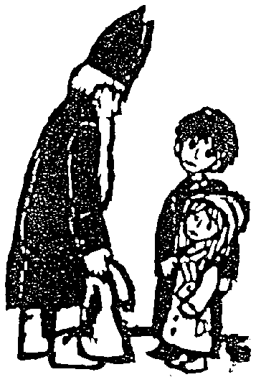
Horgen, im November 2016

Die Weihnachtszeit naht mit schnellen Schritten -
wer kommt denn da auf seinem Esel geritten?

Liebe Eltern

Während für uns Erwachsene die Vorweihnachtszeit oft eine erhebliche Geschäftigkeit bringt, so leben unsere Kinder gerade jetzt in ihrer eigenen Welt. Die Fantasie wird durch Christkind und Samichlaus beflügelt, leuchtende Adventskränze lassen Kinderaugen strahlen und Wünsche wach werden.

Wir Samichläuse und Schmutzlis des katholischen Männervereins Horgen freuen uns, den Kindern auch dieses Jahr wieder eine kleine Freude zu bereiten. Gerne schauen wir auch bei Ihrer Familie hinein. Es ist uns dabei ein grosses Anliegen, dass Ihre Kinder auf keinen Fall Angst vor uns haben müssen, denn unser ganzes Tun und Handeln erfolgt in der Tradition des gütigen Bischofs von Myra. Dieser Besuch ist ausserdem auch eine gute Gelegenheit für die Eltern, sich für einen Moment vom Alltag zu lösen.
Gerne möchten wir mit den Kindern und Eltern ein positives Gespräch führen. Wir bitten Sie, auf dem beiliegenden Anmeldeformular einige Angaben zu den Kindern wie auch zu den Eltern und anwesenden Gästen auszufüllen. Bitte erwähnen Sie vor allem die guten Seiten und sind Sie eher zurückhaltend mit negativen Punkten.

- Machen Sie Ihrem(n) Kinde(rn) und sich selbst eine grosse Freude und melden Sie sich mit beiliegendem Formular an. St. Nikolaus und Schmutzli werden an einem Abend zwischen dem 3. und 6. Dezember 2016 an Ihre Türe klopfen.

Dürfen wir Sie bitten, das Anmeldungsformular bis spätestens am 22. November 2016 an Frau Brigitte Moser, Gstaldenstrasse 25, 8810 Horgen (Tel. 044 725’89’69) oder an die E-Mail Adresse samichlaus-horgenmv@bluewin.ch zu senden.

Nach erfolgter Anmeldung und Besuchsplanung werden Sie telefonisch orientiert, wann der St. Nikolaus bei Ihnen vorbeikommt.
Wollen Sie bitte die Geschenke für Ihre Kinder rechtzeitig vor dem Besuch im Briefkasten oder vor der Eingangstüre bereit stellen.
Für den Unterhalt und die Neuanschaffungen von Kleidern und Zubehör nehmen wir gerne, falls es Ihnen möglich ist, einen Unkostenbeitrag entgegen (in der Regel zwischen Fr. 30.- bis Fr. 40.- pro Familie). Herzlichen Dank für Ihre Unterstützung.
Falls Ihr Zuhause schwierig zu finden ist, bitten wir Sie, auf dem Anmeldeformular unter „Weitere Bemerkungen“ einen kurzen Wegbeschrieb zu machen.

Wir freuen uns jetzt schon, Sie und Ihr(e) Kind(er) in der Adventszeit besuchen zu dürfen.

Ganz herzlich

Ihr St. Nikolaus

www.kath-horgen.ch/maennerverein.php www.chlaus.ch

